

Заявка для участия в отборе проектов
«Tugan Qala» в городе Рудный
Республики Казахстан

Событийный проект:
Турнир «ҰЛЫ ДАЛА ОЙЫНДАРЫ / ИГРЫ КОЧЕВНИКОВ»
город Рудный, Парк «Достық»

Организация и проведение общественных мероприятий, направленных на создание условий для массовых, групповых и индивидуальных занятий жителей популярными позитивными видами организации свободного времени, имеющих физически активный или творческий характер, в том числе направленных: на создание условий для развития местного традиционного народного художественного творчества участие в сохранении, возрождении и развитии народных художественных промыслов.

Проектная команда:
- Бирманова Кымбат
- Кажиков Шыңғыс

2025 г.
Город Рудный
В Эксперный совет
Заявление о допуске проекта к голосованию
- Наименование проекта «Tugan Qala » (далее - проект):
Событийный проект Турнир «ҰЛЫ ДАЛА ОЙЫНДАРЫ»
(наименование проекта в соответствии со сметной и технической документацией)
- Место реализации проекта (адрес: город Рудный, описание привязки к местности) Парк «Достық». город Рудный.
- Описание проекта:
  - Типология проекта: Социально-культурный, спортивно-массовый, просветительский проект, направленный на сохранение и популиризацию национального наследия.
Описание проблемы, на решение которой направлен проект:
В условиях глобализации и изменения форм культурного досуга наблюдается снижение интереса молодёжи и населения к традиционным казахским играм, ремёслам и элементам этнокультурного наследия. Утрата знаний о народных играх, таких как асық ату, ханталапай, қыз қуу, казақ күресі и других, приводит к ослаблению национальной идентичности, разрыв между поколениями связи и снижению участия молодого населения в культурных инициативах особенно национальных.
На городских площадках отсутствуют регулярные этнокультурные мероприятия и доступные форматы включения жителей в традиционные игры и ремёсла. Ограниченность этнокультурного досуга снижает привлекательность городской среды, культурную вовлечённость молодого населения и интерес к наследию предков.
Проект направлен на решение следующих ключевых проблем:
• уменьшение интереса к традиционным казахским играм и этнокультуре;
• отсутствие условий для передачи культурных ценностей молодому поколению;
• снижение уровня между поколениями коммуникации;
• недостаток массовых культурно-спортивных мероприятий этнокультурной направленности;
• слабая представленность национальных игр в общественном пространстве;
• ограниченная возможность участия молодых жителей и туристов в этнокультурных активностях.
Реализация проекта позволит возродить традиционные практики, укрепить национальную идентичность и создать привлекательное культурно-спортивное пространство для молодых жителей и гостей города.
Благодаря турниру «Ұлы дала ойындары» мы решим вопросы:
• укрепление связи молодого и старшего поколений жителей города Рудного
• развитие культурной сплочённости, вовлеченности общества;
• популяризация здорового образа жизни и национальных ценностей;
• расширение инфраструктуры культурного досуга;
• поддержка народных мастеров и этнокультурных ремесел.
Ожидаемые результаты:
• Увеличение интереса населения к традиционным играм и ремёслам.
• Укрепление национальной идентичности и между поколениями преемственности.
• Рост числа участников культурно-спортивных мероприятий.
• Повышение привлекательности города для молодых жителей и туристов.
• Создание устойчивой этнокультурной площадки, которую можно проводить ежегодно.
• Развитие командного духа, личностных навыков и вовлечённости молодёжи. Данный проект направлен на возрождение и популяризацию традиционных национальных игр и ремесел, которое являющихся неотъемлемой частью культуры казахского народа.

3.2.Виды расходов по реализации проекта: «Ұлы дала ойындары»
№  п/п | Виды работ (услуг) | Полная стоимость  (тенге) | Описание
1 | Оборудование и техника | 1 380 000 | Аренда юрт; «Мәдени мұра» Аренда шатров/палатки (крытых зон); Аренда звукового оборудования; Аренда Ковер 2х4, Ковер 3х5; Аренда Татами Қазан доп
2 | Расходные материалы | 580 000 | Баннер Фотозона «Рух даласы» Арка с надписью «Ұлы дала ойындары» Игры кочевников Ләңгі Арқан Лук со стрелами  «Қазақ хандығы» настольная игра
3 | Услуги | 630 000 | Ведущие (2 чел.) по найму Фото и видео съёмка  Транспорт и доставка оборудования  Услуги ансамбля домбристов
4 | Питание | 550 000 | Баурсаки, ши баурсак, кумыс, чай, сладости, курт, жент, одноразовая посуда/мешки для мусора
5 | Награды и призы | 750 000 | Ценные призы по 13 игровым станциями,  Победителям национальных игр (командная игра, индивидуальная игра). Номинации:  -«Ең епті ойыншы» -«Ең күшті батыр»  -«Ұлттық рух иесі»-«Команда достық Грамоты
6 | Сумма по п.1-5 | 3 890 000
7 | Резерв на удорожание и оплата организатора | 389 000  427 900
8 | Итоговая стоимость проекта | 4 706 900
3.3.Трудовое участие команды проекта (для типологии по п.1.5 пп.2)):
Информирование жителей города о событийном проекте турнира «Ұлы дала ойындары», посредством СМИ , рассылки сообщении и писем через социальные сети, подготовка, организация и проведение национальных игр и площадок. Организация активностей, национальных игр, модерация (регистрация команд,организация игр и заключение по мероприятию,награждение)._________________________________________________________
(описание работ, которые будут выполнены в проекта командой или привлекаемыми на безвозмездной основе соисполнителями)
  - Ожидаемые результаты:
• Увеличение интереса населения к традиционным играм и ремёслам.
• Укрепление национальной идентичности и между поколениями преемственности.
• Рост числа участников культурно-спортивных мероприятий.
• Повышение привлекательности города для молодых жителей и туристов.
• Создание устойчивой этнокультурной площадки, которую можно проводить ежегодно и формирование традиции семейного отдыха в этнокультурном формате.
• Развитие командного духа и создание площадки для творческой на популяризацию традиционных казахских игр, укрепление национальной идентичности.личностных навыков и вовлечённости молодёжи.

4.Пользователи проекта:
Участники турнира с 7- до 35 лет, по категориям игры для мужчин и женщин, командные игры и индивидуальные для желающих и гостей города Рудного.
(описание групп населения, которые регулярно будут пользоваться результатами выполненного проекта или участвовать в мероприятиях)
Число прямых пользователей (человек): 700-800
5.Эксплуатация и содержание объекта общественной инфраструктуры или оборудования, предусмотренного проектом, на первый год
№  п/п | Расходы по эксплуатации и содержанию объекта общественной инфраструктуры или оборудования, предусмотренного проектом | Бюджет акимата, тенге | Денежные средства организаций (физических лиц), тенге | Итого, тенге
 |  | 0 | 0 | 0
 | Всего | 0 | 0 | 0
(описание необходимых расходов на эксплуатацию и содержание объекта общественной инфраструктуры или оборудования, предусмотренного проектом, на следующий год после завершения проекта, с указанием источников предоставления необходимых ресурсов. Например, заработная плата, текущий ремонт, расходные материалы и т.д.)
6.Планируемый срок реализации проекта: август 2026 г .
7.К заявлению прилагаются документы (копии документов, заверенные в установленном порядке, официальным должностным лицом или заявителем):
7.1..Краткая аннотация проекта «Tugan Qala » – на 1 л.
7.2.Фотографии и снимки места размещения локации для проведения проекты – на 1 л.
7.3.Сценарий и программа событийного проекта – на 3 л.
7.4.Организационный план мероприятия – на 1 л.
7.5.План информирования для мероприятия – на 1 л.
7.6.Состав и бюджет проекта – на 4 л.
7.7.Согласие с ограничением ответственности – на 1 л.
7.8.Служебное письмо-на 1 л
Всего: 13 листов.
8.Сведения о проектной команде:
8.1.Заявитель: Бирманова Кымбат Исланбековна;

состав проектной команды: Бирманова Кымбат, Кажиков Шыңғыс
________________________
^{(подпись заявителя)}
Контактный телефон: 87754987308;
Эл. почта: dikon.1977@yandex.kz;
Почтовый адрес: город Рудный, ул. Парковая 2 А, кв. 30, индекс 111500
_________________________________________________________________
Дата: 17 ноября 2025 года

Краткая аннотация о проекте для размещения
на титульной странице для голосования на Портале проекта
турнир «Ұлы дала ойындары »

Данный проект направлен на возрождение и популяризацию традиционных казахских национальных игр: асық ату, қазан доп, ханталапай, орамал тастамақ, ләңгі тебу, аударыспақ, қазақ күресі, тоғызқұмалақ, таяқ тартыс являющихся неотъемлемой частью культуры кочевого народа. В рамках проекта планируется серии национальных игр.
Так же будет ярмарка мастеров, концерты этномузыки, национальные игры, выставка декоративно-прикладного искусства. Турнир способствует созданию условий для культурного досуга и укрепления национальной идентичности.
Предполагают участие команд от 5 до 10 человек, а также индивидуальных участников, что способствует развитию командного духа и личных навыков.
Реализация проекта позволит не только сохранить и передать традиционные ценности казахского народа, но и привлечь жителей и гостей города к культурным и спортивным мероприятиям. Это укрепит культурную идентичность, повысит интерес к казахским традициям и сделает город более привлекательным для местных жителей, гостей города, туристов и туристических событий. Кроме того, проведение подобных игр способствует развитию инфраструктуры и активному образу жизни населения, а также укрепляет связь поколений и сплоченность общества.
Для реализации проекта нам нужно арендовать 3 юрты, осуществить закуп настольных игр ,спортивного инвентаря. На площадке будут работать аниматоры. Для проведение турнира необходимо мебель(посадочные стуля и столы, ) для организации, настольных игр. Настольные игры: инвентарь длы национальных игр, национальные качели, национальные инструменты. В целом для реализации проекта турнир «Ұлы дала ойындары», “Игры кочевников” нам понадобиться сумма около 5 млн. тенге.
Дата проведения : август 2026 года

Фотографии и снимки места размещения объекта

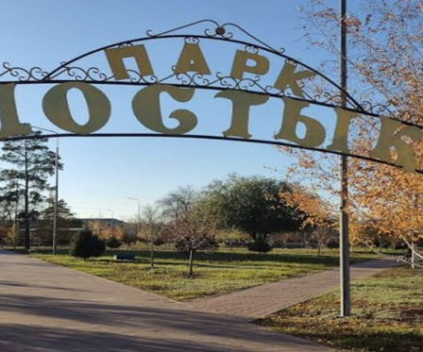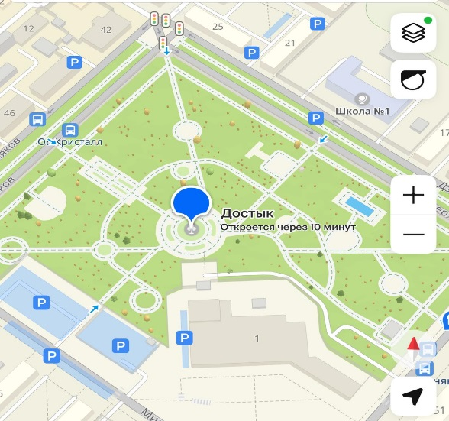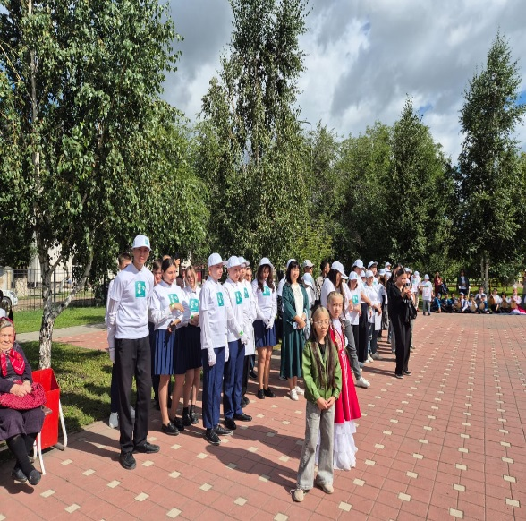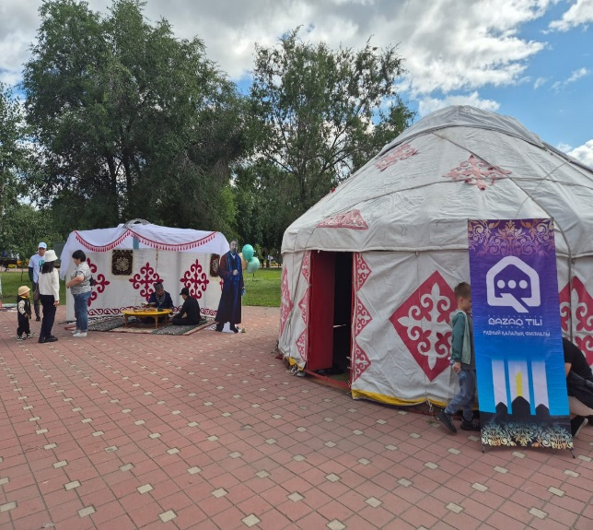

Сценарий событийного проекта

Сценарий городского турнира «Ұлы дала ойындары»

Место проведения: г. Рудный городской парк «Достық»
Время проведения: август 2026г
Продолжительность: 10:00 – 17:00
Организаторы: Бирманова К.И. и Кажиков Ш.
Охват: дети школьного и старшего школьного возраста, юноши, девушки и взрослое население
Формат: интерактивный турнир по станциям с выставками, национальной музыкой и праздничной атмосферой
Оформление площадки
- Арка с надписью «Ұлы дала ойындары – Игры кочевников»
- Сцена, 2 юрты, баннеры
- 13 игровых станций
- Выставка народных ремёсел и национальной кухни
- Фото-зона «Рух далаcы»
Торжественное открытие (10:00)
Ведущие (мужчина и женщина в национальных костюмах):
Ведущий 1: Армысыздар, қадірлі қала тұрғындары мен қонақтары! Добро пожаловать на традиционный городской турнир «Игры кочевников»!
Ведущая 2: Сегодня в парке «Достық» соберутся самые сильные, ловкие, смелые и умные жители нашего города!
Ведущий 1: Пусть этот день подарит радость, гордость за культуру и единство поколений!
Выступление детей с домброй, национальные –спортивные танцы, приветственное слова мастеров спорта национальных игр.

2 Юрты с национальными атрибутами
«Мәдени мұра» выставка для всех посетителей
Начало работы станций (10:30)
После открытия команды получают маршрутные листы и направляются по станциям. На каждой станции — ведущий и 2 судьи.
№ | Название станции | Описание | Возраст
1 | Асық ату  Ханталапай | Метание асыков на точность | 7–14 лет
2 | Ләңгі тебу | Подбрасывание ләңгі ногой | 15–18 лет
3 | Қазан доп | Командная подвижная игра | 14–25 лет
4 | Орамал тастамақ | Игра на внимание и реакцию | 12–15 лет
5 | Таяқ тартыс | Перетягивание палки | 16-25лет
6 | Қазақ күресі  Аударыспақ | Национальная борьба | 20-30лет
7 | Садақ ату  Жамбы ату | Метание на точность | 13-16 лет  16 лет и выше
8 | Көкпар (мини) | Командное состязание на силу | 12-18лет
9 | Арқан тарту | Перетягивание каната | С 16 лет
10 | Тоғызқұмалақ | Игра на тоғызқұмалаке  Игра между мальчиками и девочками | 10-18лет

Судейство
- На каждой станции — по два судьи (педагоги, спортсмены, волонтёры)
- За победу — 5 баллов, за участие — 3 балла
- Итоги фиксируются в маршрутных листах и передаются в оргкомитет

Подведение итогов и награждение (16:30-17:00)
Ведущие:
Ведущая: Құрметті қатысушылар, бүгін біз нағыз батырлар мен шеберлердің өнерін көрдік!
Ведущий: Все вы — продолжатели великих традиций нашего народа!
Номинации:
- «Ең епті ойыншы» — самый ловкий
- «Ең күшті батыр» — самый сильный
- «Ұлттық рух иесі» — за преданность традициям
- «Команда-достық» — за командный дух
Вручение грамот, призов, общая фотография.
Закрытие (17:00)
Ведущие благодарят участников, звучит финальный кюй, всех приглашают в юрты на чай и национальные угощения.

ПРОГРАММА ГОРОДСКОГО ТУРНИРА «ҰЛЫ ДАЛА ОЙЫНДАРЫ

/ИГРЫ КОЧЕВНИКОВ»

Цель мероприятия: Возрождение и популяризация национальных игр, развитие физической активности, сплочение жителей города через этнокультурные формы досуга.
Место проведения: Городской парк «Достық»
Время проведения турнира: август 2026г
Формат: Станционный турнир с выставками, концертной программой, зонами дегустации и национальных ремёсел.
№ | Время | Станция / игра | Содержание / описание | Участники | Необходимые ресурсы
1 | 10:00–10:30 | Торжественное открытие | Приветствие, музыкальные номера | Все жители | Юрта –2 шт Сцена, аппаратура
2 | 10:30–11:00 | Асық ату  Ханталапай | Метание асыков на точность | Дети 7–14 лет  Взрослые 25-35лет | Асыки, площадка
3 | 11:00–11:30 | Ләңгі тебу | Подбрасывание ләңгі ногой | Подростки15-18лет | Ләңгі, поле, ковровый настил
4 | 11:30–12:00 | Қазан доп | Командная подвижная игра | Студенты, школьники старшего возраста 14-25 | Мяч, флажки,клюшка,  эмблемы
5 | 12:00–12:30 | Орамал тастамақ | Игра на внимание и реакцию | Молодые девушки 12-15лет | Платки, ковер 2х4, 3х5пространство
6 | 12:30–13:00 | Таяқ тартыс | Перетягивание палки | Мужчины, юноши  16-25лет | Палки, татами
7 | 13:00–13:30 | Қазақ күресі  Аударыспақ | Соревнования по национальной борьбе | Мужчины 20-30лет | Ковёр, форма, награды
8 | 13:30–14:00 | «Садақ ату»  «Жамбы ату» | Метание на точность (лук и мишени) | Молодёжь, взрослые13-16 лет,18 и выше | Лук со стрелами-12 шт , мишени,жетоны
9 | 14:00–14:30 | Көкпар (мини) | Командное состязание на ловкость и силу | Мужчины, юноши 12-18лет | Мяч, площадка, веревки, картины,
10 | 14:30–15:00 | Арқан тарту | Перетягивание каната | Все желающие по командам с 16 лет и выше | Верёвка, разметка
11 | 15:00–15:30 | Выставка «Мәдени мұра» | Ремёсла, кухня, фотозоны | Все посетители | Юрта, столы, выставка блюд ремесл
12 | 15:30–16:00 | Тоғызқұмалақ | Стол стулья, часы, | Индивидуальная игра 10- 18лет | Набор Тоғызқұмалақ -25шт
13 | 16.30 | Награждение | Итоги, вручение грамот и ценные подарки | Все участники, победители туров | Призы, грамоты
Ожидаемые результаты:
- Повышение интереса горожан к казахским национальным играм и культуре.
- Развитие командного духа и патриотизма.
- Формирование традиции семейного отдыха в этнокультурном формате.
- Создание площадки для творческой на популяризацию традиционных казахских игр, укрепление национальной идентичности.

Организационный план событийного проекта
Турнир «Ұлы дала ойындары»
№ | Задача | Кто делает | Когда делает
Подготовительный этап
 | Подготовка парка «Достық» и оборудования. Подобрать музыкальное оформление для вводной части турнира «Ұлы дала ойындары» | Бирманова К | Июнь-июль
 | Приглашение команд, судей,гостей | Бирманова К | Июнь-июль
 | Информирование жителей города Рудного через социальные сети и обьявления.  Прописать сценарий проведения турнира | Бирманова К | Июнь-июль
Информирование и сбор участников
 | Подготовить и разместить социальных сетях о проведении игры | Бирманова К | июль
 | Разослать информацию в группы в социальных сетях | Бирманова К | июль
 | Организовать регистрацию участников | Кажиков Ш | август
Непосредственно проведение мероприятия
 | Подготовить площадки парка «Достық» для проведения турнира | Бирманова К | Август
 | Доставить оформление площадки: арка с надписью, сцена, 2 юрты, баннеры, 13 игровых станции, выставка народных ремесел и национальной кухни, фотозона | Команда: Бирманова Кажиков Ш | Август
 | Зонировать 13 игровых станций и украсить территорию парка по видам спортивных национальных игр, татами, маты, ковровые настили, ковры, скамейки и стулья для жителей и гостей | Команда Бирманова Кажиков Ш | Август
 | Регистрация участников | Кажиков Ш | Август
 | Приветствовать и провожать участников к месту проведения | Бирманова К | Август
 | Собрать аптечку и быть готовым оказать первую помощь при необходимости | Команда | Август
 | Ведущие турнира. Итог турнира.Награждение | Команда | Август
 | Осуществлять фото и видео-фиксацию | Кальжанов М. | Август
 | Выставка «Мәдени мұра» | Команда Бирманова Кажиков Ш | Август
После мероприятия
 | Организовать уборку мусора после проведения мероприятия,вывоз мусора. | Команда Бирманова Кажиков Ш | Август
 | Собрать весь инвентарь и оборудование, юрты, зоны,площадки | Команда Бирманова Кажиков Ш | Август
 | Подготовить и опубликовать итоги турнира «Ұлы дала ойындары» фотографии и видео в Instagram странице | Бирманова К | Август

План информирования для событийного проекта: турнира «Ұлы дала ойындары»

№ | Когда информируем | Кого информируем | О чем | Как информируем | Ответственный
1 | 01.06. 2026 | Жителей города , гостей,организации образования, спортивные клубы | О самом мероприятии (что будет, в какой день, кто может участвовать, какая будет программа) | Устно,информация в Instagram странице и электронную рассылку | Бирманова Кымбат
2 | 01.07.2026 | Жителей города , гостей,организации образования, спортивные клубы | О проведении турнира и программа турнира | Информация в соцсети и письма по организациям образования, учреждений. Ватсап группы команд | Бирманова Кымбат
3. | 01.08.2026 | Участников турнира «Ұлы дала ойындары» ,СМИ,зрители жители города | Информирование о правилах участие турнира, о 13 станциях, о личной безопасности, об итогах и победителях турнира | Информация Instagram пост, сторис, фотоколлаж статья в местной газете «Рудненский рабочий», Пресс-релиз | Бирманова Кымбат

СОСТАВ И БЮДЖЕТ ПРОЕКТА

Событийный проект

городской турнир« Ұлы дала ойындары» г.Рудный, Костанайская область. Парк «Достық»
Формула расчета итоговой стоимости проекта
Общая стоимость проекта: 4 736 565 тенге
НДС
Все оборудование, техника, расходные материалы и услуги с учетом НДС
№ | Наименование товара/услуги | Характеристика | Кол-во | Цена за ед. (тг) | Общая стоимость (тг) | Ссыки на источники (прайсы, коммерческие предложения)
1 Оборудование и техника (аренда)
1.1 | Аренда юрт  «Мәдени мұра» | 2 юрты с национальным оформлением, ковры | 2 | 250 000 | 500 000 | https://www.olx.kz/uslugi/kostanay/q  https://satu.kz/Arenda-yurt.html
1.2 | Аренда шатров/палатки (крытых зон) | 8 шатров 3×3 м, с доставкой и установкой | 3 | 80 000 | 240 000 | https://satu.kz/Arenda-shatrov.html
1.3 | Аренда звукового оборудования | Сцена- микрофоны, колонки, монтаж/демонтаж | 1 | 350 000 | 350 000 | https://satu.kz/Prokat-kolonok.html
1.4 | Аренда  Ковер 2х4  Ковер 3х5 | 4 ковра для напольных игр девушек и мужчин | 2  2 | 30.000  35.000 | 60.000  70.000 | https://carpetlife.kz/kovry-tumar.html?srsltid=AfmBOoqtEOhXaRygjTK25SN5KXH00nKJ-3BTtxSqaqVVsSNnffbfMyJm
1.5. | Аренда  Татами | Соревнование по национальной игре | 1 | 120.000 | 120.000 | https://www.olx.kz/kostanay/q-  https://www.olx.kz/kostanay/q-%
1.6 | Қазан доп | Мяч, флашки, клюшка | 2 | 20000 | 40000 | ИП «Карабалина А.К.»
Итого по разделу 1 |  |  |  |  | 1 380 000
2 | Расходные материалы и оформление
2.1 | Баннер | Дизайн, печать, монтаж | 1 | 150 000 | 150 000 | https://ozon.kz/category/reklamnaya-stoyka-dlya-bannera/
2.2 | Фотозона «Рух даласы» | Текстиль, декор, цветы, символика | 1 | 100 000 | 100 000 | https://www.olx.kz/d/obyavlenie/podium-press-steny-karkas-fermy-konstruktsii-bannera-v-arendu-naprokat-IDoQoov.html
2.3 | Арка с надписью «Ұлы дала ойындары» Игры кочевников | Дизайн , изготовение, монтаж, демонтаж | 1 | 150 000 | 150 000 | https://www.olx.kz/d/obyavlenie/arenda-prokat-karkas-ferma-press-stena-bannera-molberty-IDod2M4.html
2.4 | Ләңгі | Универсальная лянга для игры | 10 | 2000 | 20000 | https://www.olx.kz/hobbi-otdyh-i-sport/q-%
2.5 | Арқан | Аркан для перетягивания каната командных игры 7м | 1 | 30000 | 30000 | https://kaspi.kz/shop/p/verevka-arkan-tartys-10-m-dzhut-135235044/?srsltid=
2.6 | Лук со стрелами | Для игр «Жамбы ату» и «Садақ ату» | 2 | 50000 | 100000 | https://satu.kz/Luki-so-strelami-i-arbalety.html
2.7 | «Қазақ хандығы» настольная игра | Игра настольная «Қазақ хандығы» | 3 | 10000 | 30000 | https://kaspi.kz/shop/p/kobaz-aza-handy-y-kazahskoe-hanstvo-10101216/?srsltid=
Итого по разделу 2 |  |  |  |  | 580 000
3 | Услуги
3.1 | Ведущие (2 чел.) по найму | Подготовка и проведение мероприятия | 2 | 100 000 | 200 000 | https://obyavleniya.kaspi.kz/a/tamada-shoumen-veduschiy-116252199
3.2 | Фото и видео съёмка | 1 оператор + 1 фотограф, монтаж, | 1 | 250 000 | 250 000 | https://www.instagram.com/maratstudio/
3.3 | Транспорт и доставка оборудования | Грузовая машина, 4 рейса | 1 | 100 000 | 100 000 | https://www.olx.kz/d/obyavlenie/gruzchiki-gazel-gruzoperevozki-dostavka-pereezd-uslugi-IDqhBde.html
3.4 | Услуги ансамбля домбристов | Исполнение кюев в рамках торжественной части | 1 | 80 000 | 80 000 | Instagram · dastur_toby_official
Итого по разделу 3 |  |  |  |  | 630 000
4 | Питание и угощения
4.1 | Национальные угощения | Баурсаки, ши баурсак, кумыс, чай, сладости, курт, жент, одноразовая посуда/мешки для мусора | 550 чел. | 1 000 | 550 000 | ИП «Манабаева Ж.К.»
Итого по разделу 4 |  |  |  |  | 550 000
5 | Награды и призы
5.1 | Ценные призы по 13 игровым станциями,  Победителям национальных игр (командная игра, индивидуальная игра).  Номинации:  -«Ең епті ойыншы»  -«Ең күшті батыр»  -«Ұлттық рух иесі»  -«Команда достық « | Победителям:  -Настольная игра «Тоғызқұмалақ »  -Мини набор Асық ату  -Комплект Спортивная сумка- шоппер с национальным узором  -Қамшы (камча) символ силы и мужества.  -Набор стрельба из лука/«Садақ ату»  -Домбыра в футляре  -Шахматы в тубусе  -сувениры | 13  13  20  13  5  7  17 | 4 000  10 000  5000  9000  17000  20 000  3000 | 52000  130000  100000  117000  85000  140000  51000 | https://satu.kz/kz/Toyzmala.html  https://satu.kz/Asyki.html  https://satu.kz/Sumki-s-kazahskim-ornamentom.html  https://satu.kz/Kamcha-1.html  https://www.olx.kz/hobbi-otdyh-i-sport/sport-otdyh/q-%D1%81%  https://www.olx.kz/hobbi-otdyh-i-sport/muzykalnye-instrumenty/q-%  https://satu.kz/p54081815-shahmaty-tube-tubuse.html  https://satu.kz/Kazahskie-natsionalnye-suveniry.html
5.2 | Сертификаты и грамоты | Печать, рамки | 20 | 5 000 | 100 000 | ИП «Инкаров»
Итого по разделу 5 |  |  |  |  | 775 000
6 | Сумма по п .1-5 |  |  |  |  | 3 890 000
7 | Резерв на удорожание (10%) |  |  |  |  | 389 000
8 | Оплата услуг организатора (10%) |  |  |  |  | 427 900
9 | ИТОГО: |  |  |  |  | 4 706 900
Примечание:
Резерв на удорожание составляет 10% от итоговой стоимости проекта. Все мероприятия проводятся с соблюдением норм безопасности и санитарных требований.

Согласие с ограничением ответственности

Я, Бирманова Кымбат Исланбековна, выражаю свое согласие, с тем, что качество проекта «Tugan Qala» турнира «Ұлы дала ойындары» зависит от проектной команды в первую очередь, а возможность его реализации – от результатов голосования.

